
责任编辑：金玉女
电 话：86-13521464166
传 真：86-010-85725030
编辑邮箱：jyn@chinaccm.com
地址：北京市朝阳区高碑店古家具一条街1616号（邮编：100124）

中商网甲醇/醋酸周报
2022.3.10

目 录
中华商务网甲醇周度报告 - 3 -
甲醇价格周对比及走势图 - 3 -
甲醇出厂价格周对比 - 3 -
甲醇市场价格对比 - 5 -
甲醇市场价格走势图 - 6 -
醋酸价格周对比及走势图 - 6 -
醋酸出厂价格对比 - 6 -
醋酸市场价格对比 - 7 -
醋酸市场价格走势图 - 7 -
甲醇港口库存及指数图 - 8 -
期货市场 - 9 -
开盘： - 9 -
收盘： - 9 -
中商网评 - 10 -
本周国内甲醇市场回顾及后市预测 - 10 -
本周国内冰醋酸市场回顾及后市预测 - 12 -
国际市场 - 12 -
甲醇：美国甲醇现货市场快报 - 12 -
甲醇：亚洲甲醇现货市场快报 - 13 -
甲醇：欧美亚市场收盘价 - 13 -
甲醇：欧美收盘价格走势图 - 14 -
甲醇：亚洲收盘价格走势图 - 15 -

中华商务网甲醇周度报告

甲醇价格周对比及走势图

甲醇出厂价格周对比
单位：元/吨
地区 | 生产厂家 | 2022/3/10 | 2022/3/3 | 均价涨跌 | 价格类型
东北 | 七台河吉伟 | 3050 | 2650 | 400 | 出厂价
东北 | 大庆油田化工有限公司 | 3300 | 2800 | 500 | 出厂价
东北 | 锦西天然气化工有限责任公司 | 0 | 0 | 0 | 出厂价
东北 | 黑龙江亿达信 | 0 | 0 | 0 | 出厂价
东北 | 黑龙江宝泰隆化工 | 3050 | 2650 | 400 | 出厂价
华东 | 上海华谊 | 3350 | 3000 | 350 | 出厂价
华东 | 上海焦化有限公司 | 0 | 0 | 0 | 出厂价
华东 | 兖矿国宏化工 | 3110 | 2950 | 160 | 出厂价
华东 | 兖矿峄山化工有限公司 | 0 | 0 | 0 | 出厂价
华东 | 安徽三星化工有限责任公司 | 0 | 0 | 0 | 出厂价
华东 | 安徽临泉化工股份有限公司 | 3200 | 2950 | 250 | 出厂价
华东 | 安徽昊源化工有限责任公司 | 3250 | 3000 | 250 | 出厂价
华东 | 山东兖矿国际焦化有限公司 | 3200 | 3200 | 0 | 出厂价
华东 | 山东恒信 | 3200 | 2950 | 250 | 出厂价
华东 | 山东明水大化集团 | 3300 | 3000 | 300 | 出厂价
华东 | 山东润银生物化工 | 0 | 0 | 0 | 出厂价
华东 | 山东联盟化工股份有限公司 | 3300 | 3000 | 300 | 出厂价
华东 | 山东鲁西化工集团有限责任公司 | 0 | 0 | 0 | 出厂价
华东 | 新能凤凰(滕州)能源公司 | 0 | 0 | 0 | 出厂价
华东 | 江苏恒盛化肥有限公司 | 0 | 0 | 0 | 出厂价
华东 | 江苏沂州焦化 | 3300 | 3050 | 250 | 出厂价
华东 | 腾州盛隆煤焦化有限责任公司 | 3200 | 2950 | 250 | 出厂价
华中 | 河南中原大化 | 3085 | 2935 | 150 | 出厂价
华中 | 河南心连心化工有限公司 | 3100 | 2970 | 130 | 出厂价
华中 | 河南煤气(集团)义马气化厂 | 0 | 0 | 0 | 出厂价
华中 | 河南省卫辉市豫北化工有限公司 | 0 | 0 | 0 | 出厂价
华中 | 湖北三宁化工股份有限公司 | 3190 | 3190 | 0 | 出厂价
华中 | 湖北当阳市华强化工有限公司 | 3300 | 2950 | 350 | 出厂价
华北 | 丰喜肥业(集团)股份有限公司 | 3150 | 2930 | 220 | 出厂价
华北 | 大同煤矿集团大优化工有限责任公司 | 0 | 0 | 0 | 出厂价
华北 | 山西光大焦化 | 2950 | 2770 | 180 | 出厂价
华北 | 山西兰花清洁能源 | 2980 | 2800 | 180 | 出厂价
华北 | 山西天泽煤化工股份有限公司 | 3000 | 2800 | 200 | 出厂价
华北 | 山西天源 | 3000 | 2750 | 250 | 出厂价
华北 | 山西建滔万鑫达 | 2960 | 2770 | 190 | 出厂价
华北 | 山西晋丰煤化工有限责任公司 | 3000 | 2750 | 250 | 出厂价
华北 | 山西焦化股份 | 3000 | 2770 | 230 | 出厂价
华北 | 山西长冶建滔潞宝 | 3100 | 2800 | 300 | 出厂价
华北 | 河北唐山中润化工 | 3100 | 2700 | 400 | 出厂价
华北 | 河北旭阳焦化有限公司 | 0 | 0 | 0 | 出厂价
华北 | 河北正元化工集团 | 0 | 0 | 0 | 出厂价
华北 | 河北金源化工股份有限公司 | 0 | 0 | 0 | 出厂价
华北 | 河北金石化肥集团有限责任公司 | 0 | 0 | 0 | 出厂价
华南 | 中海石油建滔化工有限公司 | 3340 | 2885 | 455 | 出厂价
华南 | 福建省顺昌富宝实业有限公司 | 0 | 0 | 0 | 出厂价
西北 | 兖州煤业榆林能化有限公司 | 2860 | 2470 | 390 | 出厂价
西北 | 兖矿新疆 | 2580 | 2130 | 450 | 出厂价
西北 | 内蒙古博源联合化工有限公司 | 0 | 0 | 0 | 出厂价
西北 | 内蒙古庆华集团庆华物流 | 2700 | 2471 | 229 | 出厂价
西北 | 内蒙古赤峰博元 | 2980 | 2550 | 430 | 出厂价
西北 | 内蒙新奥能源化工有限公司 | 0 | 0 | 0 | 出厂价
西北 | 新疆广汇 | 2450 | 2050 | 400 | 出厂价
西北 | 陕西渭河煤化工集团有限责任公司 | 2920 | 2600 | 320 | 出厂价
西北 | 陕西神木化学工业有限公司 | 2900 | 2480 | 420 | 出厂价
西北 | 陕西长青 | 2900 | 2750 | 150 | 出厂价
西北 | 陕西黄陵 | 2900 | 2600 | 300 | 出厂价
西北 | 陕西黑猫焦化 | 2960 | 2610 | 350 | 出厂价
西南 | 中国石化四川维尼纶厂 | 3050 | 2850 | 200 | 出厂价
西南 | 云南云峰化学工业公司 | 0 | 0 | 0 | 出厂价
西南 | 云南云维集团有限公司 | 3050 | 2850 | 200 | 出厂价
西南 | 四川泸天化股份有限公司 | 3100 | 2700 | 400 | 出厂价
西南 | 柳州化工股份有限公司 | 0 | 0 | 0 | 出厂价
西南 | 玖源化工 | 3050 | 2700 | 350 | 出厂价
西南 | 贵州天福 | 3150 | 2770 | 380 | 出厂价
西南 | 贵州赤天化 | 3100 | 2830 | 270 | 出厂价
西南 | 重庆卡贝乐 | 3100 | 2850 | 250 | 出厂价

甲醇市场价格对比

单位：元/吨
产品名称 | 地区 | 省份 | 2022/3/10 | 2022/3/3 | 均价涨跌 | 价格类型 | 价格说明 | 备注
甲醇 | 东北 | 黑龙江 | 2950 | 2550 | 400 | 市场价
甲醇 | 华东 | 安徽 | 3200 | 2950 | 250 | 市场价
甲醇 | 华东 | 山东 | 3050 | 2850 | 200 | 市场价 |  | 东营
甲醇 | 华东 | 江苏 | 3105 | 3110 | -5 | 市场价 | 出罐价
甲醇 | 华东 | 江苏 | 3095 | 3105 | -10 | 市场价 | 太仓 | 太仓
甲醇 | 华东 | 浙江 | 3145 | 3150 | -5 | 市场价 | 港口出罐 | 宁波
甲醇 | 华中 | 河南 | 3065 | 2892.5 | 172.5 | 市场价
甲醇 | 华北 | 山西 | 2935 | 2625 | 310 | 市场价
甲醇 | 华北 | 河北 | 3075 | 2850 | 225 | 市场价
甲醇 | 华南 | 广东 | 3100 | 3095 | 5 | 市场价 | 出罐价
甲醇 | 华南 | 福建 | 3080 | 3090 | -10 | 市场价 | 出罐价
甲醇 | 西北 | 内蒙古 | 2815 | 2395 | 420 | 市场价
甲醇 | 西南 | 云南 | 3115 | 2735 | 380 | 市场价
甲醇 | 西南 | 四川 | 3240 | 3025 | 215 | 市场价

甲醇市场价格走势图
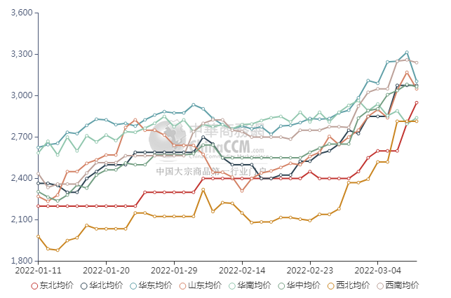

醋酸价格周对比及走势图

醋酸出厂价格对比
单位：元/吨
产品名称 | 地区 | 省份 | 生产厂家 | 2022/3/10 | 2022/3/3 | 均价涨跌 | 价格类型
醋酸 | 华东 | 上海 | 上海吴泾化工有限公司 | 4900 | 4550 | 350 | 出厂价
醋酸 | 华东 | 山东 | 华鲁恒升 | 4400 | 3700 | 700 | 出厂价
醋酸 | 华东 | 山东 | 山东兖矿国泰集团 | 4400 | 3600 | 800 | 出厂价
醋酸 | 华东 | 江苏 | 江苏索普(集团)有限公司 | 0 | 3800 | -3800 | 出厂价
醋酸 | 华中 | 河南 | 河南驻马店顺达化工 | 0 | 3600 | -3600 | 出厂价
醋酸 | 华北 | 河北 | 河北建涛忠信化工有限公司 | 4300 | 3600 | 700 | 出厂价

醋酸市场价格对比
单位：元/吨
产品名称 | 地区 | 省份 | 2022/3/10 | 2022/3/3 | 均价涨跌 | 价格类型
醋酸 | 华东 |  | 4325 | 3500 | 825 | 市场价
醋酸 | 华东 | 山东 | 4100 | 3400 | 700 | 市场价
醋酸 | 华东 | 江苏 | 4475 | 3475 | 1000 | 市场价
醋酸 | 华东 | 浙江 | 4625 | 3575 | 1050 | 市场价
醋酸 | 华北 |  | 4100 | 3500 | 600 | 市场价
醋酸 | 华南 |  | 4550 | 3725 | 825 | 市场价

醋酸市场价格走势图
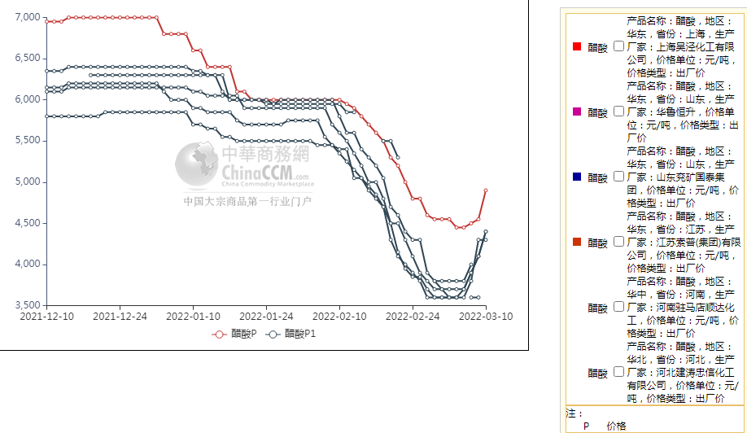

甲醇港口库存及指数图
单位：万吨
区域 | 3月9日 | 3月2日
江苏 | 40.82 | 42.3
浙江 | 17.15 | 19.26
华东总计 | 57.97 | 61.56
广东 | 7.36 | 8.09
福建 | 3.49 | 4.96
华南总计 | 10.85 | 13.05
港口总计 | 68.82 | 74.61

截至今日(3月10日)，江苏甲醇库存在45.4万吨，环比上周四(3月3日)下降0.6万吨，跌幅在1.3%，同比下降22.92%。其中张家港在4.4万吨附近，江阴在1万吨附近。近期进口船货和国产货物陆续到港卸货，重要库区提货相对稳定。本周太仓区域(平均一个库区)平均一天走货量在1957.14-3192.86吨(2月25日至3月3日太仓区域(平均一个库区)平均一天走货量在1892.86-2892.86吨)，本周整体整体提货量环比上周提升，其中船运提货量环比上涨，部分船货发往南京、常熟等地。目前江苏可流通货源在10.5万吨附近。目前浙江甲醇库存在15.4万吨，环比上周四(3月3日)下降0.5万吨，跌幅在3.25%，同比下降25.13%。目前浙江可流通货源在0.5万吨附近。进口船货卸货速度仍显迟缓，重要下游工厂库存提升缓慢。
华南方面，目前广东地区甲醇库存在10.2万吨，环比上周(3月3日)减少3.05万吨，降幅在23.02%，较去年同期增加41.67%。其中东莞地区3.9万吨附近，广州地区库存在4.7万吨，珠海地区1.6万吨。本周东莞、广州地区日均提货量在2800吨/天附近，整体广东可流通甲醇货源在5.9万吨附近。目前福建地区甲醇库存3.2万吨附近，环比上周(3月3日)相比减少2.19万吨，降幅在47.71%，较去年同减少55.56%。其中泉港地区在2.4万吨附近，厦门在0.8万吨，目前福建可流通货源在2万吨。本周广西地区整体库存较上周略涨，比去年同期略降
整体来看，沿海地区(江苏、浙江和华南地区)甲醇库存在75.2万吨，环比上周四(3月3日整体沿海库存在80.54万吨)下跌5.34万吨，跌幅在6.63%，同比下降19.74%。整体沿海地区甲醇可流通货源预估在19.9万吨附近。预计明日(3月11日)至3月27日沿海地区进口船货到港量61.03万-62万吨(按照固定船期正常到港的情况下)，其中江苏预估进口船货到港量在31.66万-32万吨，华南预估6.27万-7万吨，浙江预估在23.1万-24万吨。重要下游工厂和华南到港量明显增多，关注实际卸货进度。

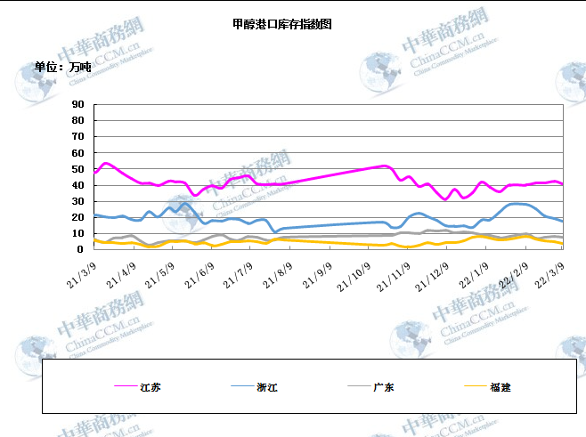

期货市场

开盘：
甲醇期货开盘： 2022年3月10日(星期四)郑州商品交易所甲醇期货主力合约MA2205开盘3200，截稿前新价3056，成交70万余手。

收盘：
甲醇期货收盘： 2022年3月10日，星期四，今日郑州商品交易所甲醇期货主力合约下跌，尾盘收阴。今日MA2205合约开盘于3200元/吨，最高价为3218元/吨，最低价为3017元/吨，尾盘收于3119元/吨，较上一交易日跌181，跌幅为5.48%，今日合约成交量为1508335手，截止收盘MA2205合约持仓量为788261手，较上一交易减少60517手。

中商网评

本周国内甲醇市场回顾及后市预测
中商网讯：甲醇市场窄幅调整。山东地区甲醇市场暂无报价，波动较大业者心态观望;华中地区甲醇市场局部走弱，高价成交谨慎，场内交投按需;华北地区甲醇市场局部走跌;西南地区甲醇市场区间整理，下游接货情绪一般，成交谨慎。西北地区甲醇市场成交氛围一般，市场交投清淡。前期部分厂家出货情况稳定，新价多在区间内运行，内地疫情防控及环保检查，部分地区物流限制较多，气氛略有迟滞。

本周四国内各地区具体甲醇行情如下：
华东市场：
江苏常州、江阴等地甲醇现货部分报盘在3050-3060元/吨附近。张家港地区部分现货报盘3060元/吨附近，低价交投气氛有所回升。
浙江：浙江宁波港口甲醇主要一手商家表示，今日对外报价暂无，最新报价待跟进。

山东：山东南部企业今日多暂无报价，行情波动较大业者心态观望，部分商谈听闻3150元/吨附近。

华中市场：
河南：河南地区甲醇市场局部走弱，高价成交谨慎，部分企业出货价格在3080元/吨;部分企业今日暂不招标销售;洛阳部分贸易商报盘至2950元/吨左右。

两湖：两湖地区甲醇市场窄幅调整，场内交投按需，湖北部分企业主流商谈参考3120-3250元/吨左右；受周边市场走高影响，湖南部分贸易商报盘3290-3310元/吨左右。
东北市场：
东北地区市场稳定，业者交投按需，黑龙江部分企业主流出货在2950元/吨左右，主要贸易商对辽宁盘锦送到在3110-3120元/吨左右，成交一般。
华北市场：
河北：河北甲醇市场暂时平稳，当地出厂主流在2700-2750元/吨，外围带动下，当地工厂报盘调涨至2850元/吨，但据悉该价位成交一般；唐山地区参考价格在2700元/吨。

山西：山西甲醇市场局部走跌，主流在2700-3000元/吨：晋城地区稳定在2930-2950元/吨；临汾主流跌至2900-2910元/吨；长治企业零售报价3050元/吨，执行合同为主；运城主流在2900元/吨；吕梁企业执行合同为主；大同本周最新价格在2700元/吨。

华南市场：
广东：广东港口甲醇市场早间大幅走跌，BP库和百安库报盘在3020-3030元/吨，场内观望为主。

西南市场：
川渝：西南地区甲醇市场区间整理，下游接货情绪一般，成交谨慎，部分企业出货在2930-3100元/吨左右；成都部分贸易商商谈在3200-3280元/吨左右。
西北市场：
陕北地区甲醇主流价价格报至2830-2860元/吨厂提现汇，市场成交氛围一般。内蒙古甲醇北线主流价格至2770-2860元/吨厂提现汇，南线主流价格至2820元/吨厂提现汇，转单价格走低，市场交投清淡。
后市预测：短期国内甲醇市场或区间震荡为主。后期仍需关注外围装置运行动态、下游需求情况、期货盘面走势、上下游库存情况及运费水平等。

本周国内冰醋酸市场回顾及后市预测
本周供醋酸市场大幅走高。当前多数醋酸工厂控制现货发货量，导致市场现货一货难求，而下游原料库存不足，追高买涨情绪积极，日内西北工厂价格涨幅，进一步激发市场看涨情绪，持货贸易商也多封盘不报。

价格行情方面本周山东价格4100元/吨，较上周上涨;江苏价格4475元/吨，较上周上涨;浙江价格4625元/吨，较上周上涨;华北价格3500元/吨，较上周上涨600元;华南价格4550元/吨，较上周上涨825元。
后市预测：预计后期市场仍有上涨空间。

国际市场

甲醇：美国甲醇现货市场快报
由于市场参与者3月9日报告的市场指标很少，美国甲醇现货市场参与度当日有所下降。当天，由于没有买入价和交易价，出现了3个高卖出价，因此，现货市场的价格在3月9日出现了稳定趋势。3月现货甲醇保持在138美分/加仑的FOB USG，并在142美分/加仑的FOB ITC下接受了3月甲醇报价。4月现货甲醇在3月9日保持稳定在135美分/加仑FOB USG，并低于4月甲醇报价145美分/加仑FOB ITC。当被问及当天现货交易活动的下降趋势时，一位消息人士表示，在地缘政治紧张局势导致价格继续上涨之前，买家已在3月8日购买了急需的现货，导致3月9日市场需求不足。关于高和缺乏投标提供当天,一位消息人士称“没有投标人想要参与交易了”,还有一个原因是美国现货市场可以“阶段性不符合逻辑”，因为现货约占国内甲醇市场总量的5%。欧洲市场也看到了类似的市场基本面，3月9日，在现货交易清淡的环境下，甲醇现货价格横盘波动。3月9日鹿特丹5至30天远期甲醇现货FOB价格为470欧元/吨，与前一天持平。消息人士称，当天没有听到新的现货交易，因为没有看到购买兴趣。一名交易员表示:“市场放缓，因为对其它产品的禁令令人们担心甲醇会发生什么情况，以及俄罗斯会作何反应。”

甲醇：亚洲甲醇现货市场快报
3月9日，亚洲甲醇价格因原油价格上涨而上涨。CFR中国甲醇价格日均上涨5美元，达到420美元/吨，同期CFR东南亚和印度甲醇价格分别上涨19美元/吨和31美元/吨。新加坡时间3月9日下午4:30，洲际交易所(ICE) 5月布伦特原油期货价格上涨4.72美元/桶，或3.75%，报130.14美元/桶。3月9日，有关中国进口现货货物的讨论清淡，报价在415-425美元/吨CFR中国。当天，中国东部地区的国内价格在3240 - 3260元的桶外价格上调了15-20元/吨。3月9日，东南亚和韩国的购买兴趣上升，实盘报价分别为460美元/吨和465美元/吨。市场参与者密切关注欧洲甲醇价格，因为价格的任何大幅上涨都将影响亚洲的现货供应。印度甲醇价格继续感受到全球不确定性的压力，并提高了周边地区的报价。在3月9日初缓慢启动后，市场在临近午盘时大幅上涨。由于原油价格高企和市场情绪改善，新加坡时间下午4点，国内市场的出罐价格上涨1.00卢比/公斤，达到39卢比/公斤水平。3月8日，印度CFR以470美元/吨价格达成了5000吨的交易，信用证为30天。市场参与者积极寻找原料，以应对强劲的需求。随着买家继续探讨付款条件，有关俄罗斯产材料的讨论仍很激烈。

甲醇：欧美亚市场收盘价
日期 | 产品名称 | 价格类型 | 最低价 | 最高价 | 均价涨跌 | 价格单位
2022-03-09 | 甲醇 | CFR东南亚 | 461 | 462 | 20 | 美元/吨
2022-03-09 | 甲醇 | CFR中国 | 425 | 430 | 2.5 | 美元/吨
2022-03-09 | 甲醇 | FOB美国主港 | 137.5 | 138 | 0 | 美分/加仑
2022-03-09 | 甲醇 | FOB鹿特丹 | 470.5 | 471 | 0 | 欧元/吨
2022-03-09 | 甲醇 | 中国国内 | 3244 | 3246 | 15 | 元/吨

甲醇：欧美收盘价格走势图
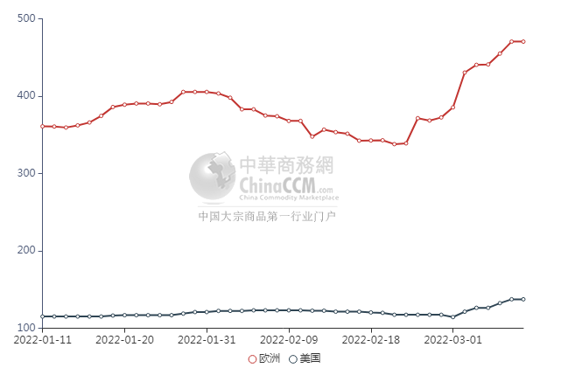

甲醇：亚洲收盘价格走势图
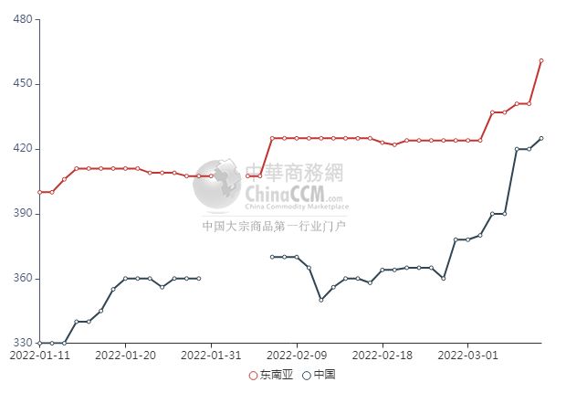

更多精彩敬请关注：中华商务网
返回本期目录

